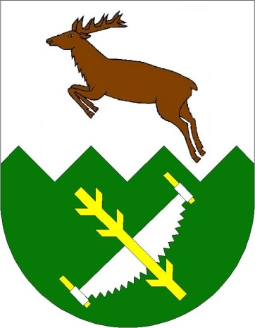
SLAVNOSTNÍ OTEVŘENÍ „MUZEA LIDOVÝCH KAPEL A SÍNĚ TRADIC OBCE LESONICE“
NÁDVOŘÍ ZÁMKU, SOBOTA 16. 8. 2014
PROGRAM:
13:30 ZAHÁJENÍ A OTEVŘENÍ MUZEA DECHOVÝCH KAPEL A SÍNĚ TRADIC OBCE LESONICE
14:00 K TANCI A POSLECHU HRAJE KAPELA BOŽEJÁCI
19:00 K TANCI A POSLECHU HRAJE KAPELA LUBOŠOU
V DOBĚ OD 9:00 DO 11:00 A OD 16:00 DO 18:00 BUDE PROBÍHAT DEN OTEVŘENÝCH DVEŘÍ
NOVĚ ZREKONSTRUOVANÝCH BYTŮ V BÝVALÉM AREÁLU LESNICKÉHO UČILIŠTĚ.

OBČERSTVENÍ ZAJIŠTĚNO VSTUPNÉ DOBROVOLNÉ

